Estabeleça a relação entre os elementos das duas colunas da tabela abaixo. A e B são tabelas.
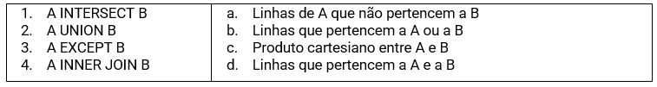
Marque a opção que representa a relação correta:
- 1-d, 2-b, 3-a, 4-c
- 1-b, 2-d, 3-a, 4-c
- 1-a, 2-b, 3-d, 4-c
- 1-b, 2-d, 3-c, 4-a
- 1-d, 2-b, 3-c, 4-a
Resposta: a
Explicação: 1. A INTERSECT B – Interseção entre A e B (linhas comuns às duas tabelas) (d)
2. A UNION B – União entre A e B (linhas que pertencem a uma das duas tabelas) (b)
3. A EXCEPT B – Diferença entre A e B (linhas que pertencem a A e não pertencem a B) (a)
4. A INNER JOIN B – Combinação das linhas de A e B (produto cartesiano (c)

Considere a consulta e as tabelas mostradas abaixo:
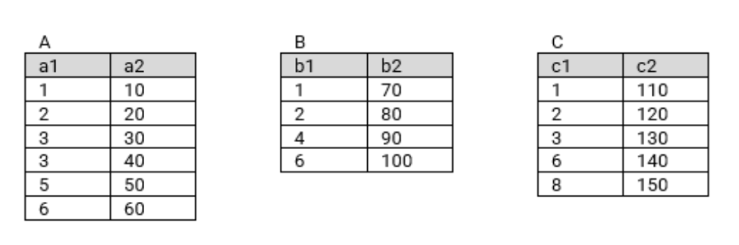
​(SELECT a1 FROM A UNION ALL SELECT b1 FROM B) INTERSECT SELECT c1 FROM C;
Assinale a alternativa VERDADEIRA:
- O resultado será {1, 1, 2, 2, 3, 3, 6, 6}, não necessariamente nesta ordem
- O resultado será {1, 2, 3, 4, 5, 6, 8}, não necessariamente nesta ordem
- ​O resultado será {1, 2, 3, 6}, não necessariamente nesta ordem
- ​O resultado será {1, 1, 2, 2, 3, 3, 6, 5, 8}, não necessariamente nesta ordem
- ​Nenhuma das alternativas anteriores é VERDADEIRA
Resposta: c
Explicação: Analisamos a consulta em partes, sendo o conteudo dentro dos parênteses analisados, é ele:
(SELECT a1 FROM A UNION ALL SELECT b1 FROM B) que retorna os numeros: 1 2 3 3 5 para A e 1 1 2 3 6 para B, portanto a na união tem-se AB que é composto por: 1 2 3 3 5 1 1 2 3 6.
Após a operação dos parênteses temos a açõa de intersecção, que é basicamente selecionar apenas os valores que estão em ambos os conjuntos, o resultado é: 1 2 3 6, fato este compatível com a resposta C.

Analise as tabelas e consulta abaixo:
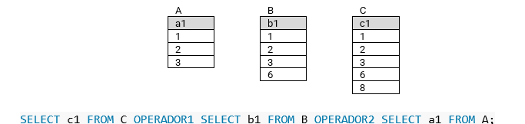
Assinale a opção VERDADEIRA:
- Se OPERADOR1 = UNION ALL e OPERADOR2 = UNION ALL o resultado será {2, 3, 6, 8}, não necessariamente nesta ordem
- Se OPERADOR1 = UNION ALL e OPERADOR2 = INTERSECT o resultado será {1, 2, 6}, não necessariamente nesta ordem
- Se OPERADOR1 = INTERSECT e OPERADOR2 = UNION ALL o resultado será {1, 2, 3, 6, 8}, não necessariamente nesta ordem
- Se OPERADOR1 = INTERSECT e OPERADOR2 = INTERSECT o resultado será {1, 2, 3}, não necessariamente nesta ordem
- Nenhuma das alternativas anteriores é VERDADEIRA
Resposta: d
Explicação: A alternativa A incluiria todos os elementos, mas com duplicatas; B está incorreta pois o retorno deveria ser {1, 2, 3}; C está incorreta pois o retorno seria O resultado seria {1, 2, 3, 6} com duplicatas.

As afirmativas abaixo. A, B e C são consultas (conjuntos de linhas) e A, B, C ≠ ∅ (conjunto vazio):
I. (A UNION B) INTERSECT C é equivalente a A UNION (B INTERSECT C)
II. (A EXCEPT B) UNION C é equivalente a A EXCEPT (B UNION C)
III. (A UNION B) EXCEPT C é equivalente a A UNION (B EXCEPT C)
Assinale a alternativa VERDADEIRA:
- Apenas a afirmativa I é VERDADEIRA
- Apenas as afirmativas I e II são VERDADEIRAS
- As três afirmativas são VERDADEIRAS
- Apenas as afirmativas I e III são VERDADEIRAS
- Nenhuma das três afirmativas é VERDADEIRA

Resposta: e
Explicação: O uso de parênteses pode alterar a ordem de execução dos operadores UNION e INTERSECT. Como exemplo, considere A = {1, 2, 3, 4, 5}, B = {1, 3, 6} e C = {1, 2, 3, 6, 7}
I. (F) (A UNION B) INTERSECT C = {7} e A UNION (B INTERSECT C) = {1, 2, 3, 4, 5, 6}.
II. (F) (A EXCEPT B) UNION C = {2, 4, 5} e A EXCEPT (B UNION C) = {4, 5}.
III. (F) (A UNION B) EXCEPT C = ∅ (conjunto vazio) e A UNION (B EXCEPT C) = {1, 2, 3, 4, 5}.

Considere a consulta abaixo:
A UNION B INTERSECT C EXCEPT D
Assinale a alternativa VERDADEIRA:
- (A UNION B) INTERSECT (C EXCEPT D) é equivalente à consulta apresentada.
- A UNION (B INTERSECT C) EXCEPT D é equivalente à consulta apresentada.
- (A UNION B) INTERSECT C EXCEPT D é equivalente à consulta apresentada.
- A UNION B INTERSECT (C EXCEPT D) é equivalente à consulta apresentada.
- Nenhuma das afirmativas anteriores é VERDADEIRA
Resposta: b
Explicação: O operador INTERCECT tem prioridade sobre o UNION e o EXCEPT. UNION e EXCEPT têm a mesma precedência, sendo executados da esquerda para a direita. A ordem de execução da consulta é mostrada ao lado. Portanto O INTERSECT será executado primeiro independentemente do uso de parênteses.

Analise a seguinte instrução SQL.
Select dtconsulta, count(preco) from consulta group by dtconsulta.
Marque a alternativa que apresenta o resultado esperado.
- ​Valor total pago de consultas realizadas por data da consulta
- ​Quantidade de consultas realizadas
- ​Valor total pago de consultas realizadas
- ​Quantidade de consultas realizadas por data da consulta
- ​A instrução está incorreta. Correto seria Select dtconsulta, count(*) from consulta group by dtconsulta
Resposta: d
Explicação: ​A letra D é a correta. A alternativa A refere-se a função agregadora SUM() que soma e não count(*). A alternativa B está contando todas as consultas realizadas, não considerando o agrupamento por DTCONSULTA. A alternativa C está considerando a função agregadora SUM() e desconsiderando o agrupamento por DTCONSULTA. A alternativa E seria uma outra forma de consulta em atendimento a necessidade, mas a consulta apresentada para análise não está errada, somente não considerará as linhas quando o conteúdo de preco for null.

